Ethan DUAULT Maths 1STI2DB

Auto 27/11/20

1. Dessiner le cercle trigo avec les valeurs remarquables des cosinus et sinus

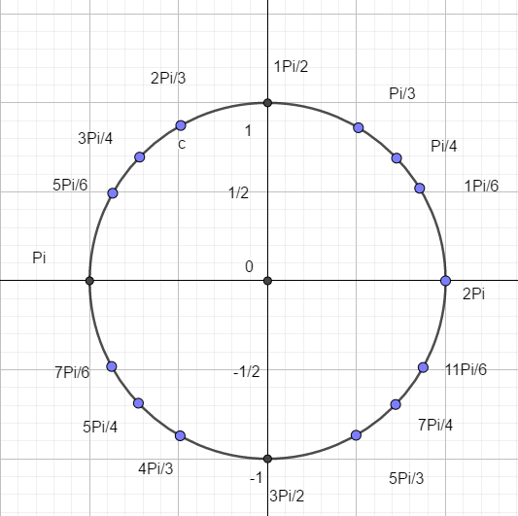

1. On donne cos(2π/3)=√5-1/4
   1. Calculer π+2π/5

π+2π / 5 = 3π/5 = 1.88

* 1. En déduire cos(7π/5)

Cos(7π/5) = -√5+1/4

1. 1. Résoudre l’équation cos(x)=-1/2 dans ]-π ;π]

Cos(x)=-1/2

* 1. Résoudre l’équation sin(x)=-√2/2 dans $R$ :

-√2/2 dans R = 2\*√2=0,7